|  |  |  |
| --- | --- | --- |
| Übung Nr.: 3  Jahrgang: 4BHMBA  Gruppe: 4  Betreuer: SR |  | Protokollabgabe:  Solldatum: 06. 11. 2020  Ist-Datum:  Note:  Note Deutsch: |
|  |  |  |
| Protokoll | | |
| über die Übung mit dem | | |
| THEMA: Schwingungen | | |

|  |  |
| --- | --- |
| Tag: | Freitag, 06.11.2020 |
| Zeit: | 10:45 bis 13:00 |
| Ort: | Homeoffice, Lieboch |
| Anwesend: | Stefan Strallhofer, Leo Traußnigg, Paul Widmar, Nico Traun, Marcus Teichtmeister, Sandro Wallner |
| Schriftführer: | Leo Traußnigg |

Aufgabenstellung

* Theoretische Einführung ins Thema Schwingungen
* Experiment zum Thema Schwingungen

Resümee

Diese Übung wurde von allen erfolgreich durchgeführt und hat zum Verständnis des Themas positiv beigetragen.

|  |  |  |
| --- | --- | --- |
| Leo Traußnigg |  | Datum |

Inhaltsverzeichnis

1. Thema 3

1.1. Aufgabenstellung 3

1.2. Verwendete Geräte und Hilfsmittel 3

1.3. Vorgangsweise 3

1.4. Ergebnisse 3

# Thema

## Aufgabenstellung

* Es sollen zwei Geräusche gemessen und auf ein Spektrum übertragen werden.

## Verwendete Geräte und Hilfsmittel

* Smartphone
* App „Spectrum Analyzer“

## Vorgangsweise

* Einstellen der Ansicht und des Graphen
* Aufnehmen der Töne
* Anfertigen von Screenshots
* Ablesen der Frequenz im Spektrogramm

## Ergebnisse

* Glockenspiel (Ton: A)
* 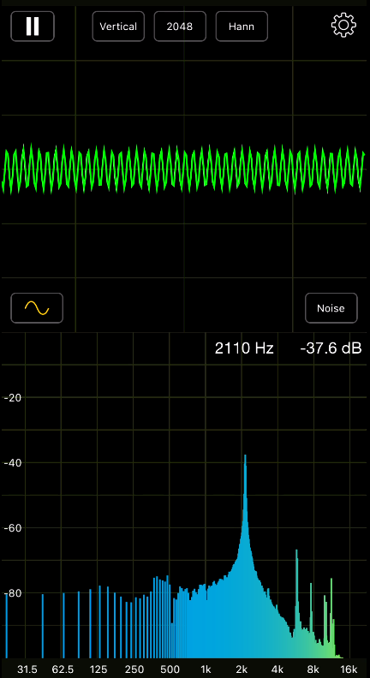Der Grundton hat 2110 Hz, man kann auch einige Obertöne erkennen
* Triangel
* 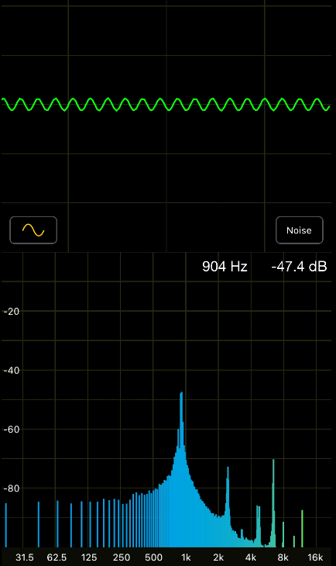Die Grundfrequenz der verwendeten Triangel liegt bei etwa 904 Hz und es sind zusätzlich noch einige Obertöne zu erkennen